一元一次不等式的解法（基础）巩固练习
【巩固练习】
一、选择题
1．下列各式中，是一元一次不等式的是（ ）
A.5+4＞8 B.2x－1 C.2x≤5 D.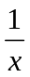－3x≥0
2．已知a＞b，则下列不等式正确的是
A．-3a＞-3b B．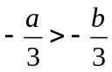
C．3-a＞3-b D．a-3＞b-3
3．由x＞y得ax＜ay的条件应是
A．a＞0 B．a＜0 C．a≥0 D．b≤0
4.不等式3x≤2（x﹣1）的解集为（ ）
A．x≤﹣1 B．x≥﹣1 C．x≤﹣2 D．x≥﹣2
5.不等式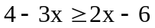的非负整数解有 （ ）
A． 1个 B．2个 C．3个 D．4个
6.不等式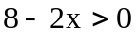的解集在数轴上表示正确的是 （ ）
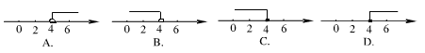
二、填空题
7．用“＞”或“＜”填空，并说明是根据不等式的哪条基本性质：
(1)如果x+2＞5，那么x_______3；根据是_______．
(2)如果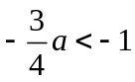，那么a_______；根据是________．
(3)如果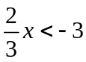，那么x________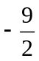；根据是________．
(4)如果x-3＜-1，那么x_______2；根据是________．
8. 不等式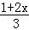＞x﹣1的解集是 ．
9. 代数式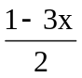的值不小于代数式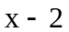的值，则的取值范围是 ．
10.不等式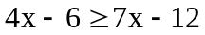的非负整数解为 ．
11.满足不等式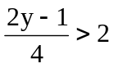的最小整数是 ．
12.若m＞5，试用m表示出不等式(5－m)x＞1－m的解集______．
三、解答题
13．（1）解不等式3（2y﹣1）＞1﹣2（y+3）；
（2）解不等式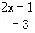≥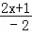+1，并把它的解集在数轴上表示出来．
14．a取什么值时，代数式3－2a的值：
(1)大于1？ (2)等于1？ (3)小于1？
15．y取什么值时，代数式2y－3的值：
(1)大于5y－3的值？
(2)不大于5y－3的值？
16．求不等式64－11x＞4的正整数解．

【答案与解析】
一、选择题
1. 【答案】C；考查一元一次不等式的概念；
2. 【答案】D；考查一元一次不等式的性质；
3. 【答案】B；考查一元一次不等式的性质；
4. 【答案】C；去括号得，3x≤2x﹣2，移项、合并同类项得，x≤﹣2，故选：C．
5. 【答案】C； 先求得解集为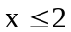，所以非负整数解为：0,1,2；
6. 【答案】B； 解原不等式得解集：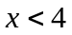．
二、填空题
7. 【答案】(1)＞，不等式基本性质1；(2)＞，不等式基本性质3； (3)＜，不等式基本性质2；(4)＜，不等式基本性质1；
8.【答案】 x＜4 ；
9.【答案】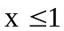；由题意得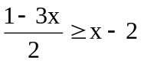，解得
10．【答案】0，1，2；解不等式得
11.【答案】5；不等式的解集为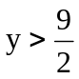，所以满足不等式的最小整数是5.
12.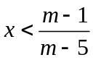．∵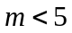，∴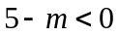，所以(5－m)x＞1－m，可得：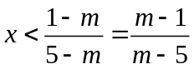
三、解答题
13.（1）去括号，得：6y﹣3＞1﹣2y﹣6；移项，得：6y+2y＞1﹣6+3，
合并同类项，得：8y＞﹣2；系数化成1得：y＞﹣；
（2）去分母，得：﹣2（2x﹣1）≥﹣3（2x+1）+6；去括号，得：﹣4x+2≥﹣6x﹣3+6，
移项，得：﹣4x+6x≥﹣3+6﹣2；合并同类项，得：2x≥1，
系数化为1得：x≥．
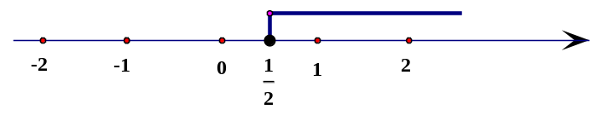
14.(1)由3-2a＞1，得a＜1；
(2)由3-2a＝1，得a =1；
(3)由3-2a＜1，得a＞1．
15.(1)由2y-3＞5y-3，得y＜0；
(2)由2y-3≤5y-3，得y≥0．
16.先解不等式的解集为x＜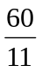,所以正整数解为1，2，3，4，5．

